Муниципальное Бюджетное дошкольное образовательное учреждение

Центр развития ребёнка – детский сад 2 «Ромашка»

Данковского муниципального района Липецкой области

**Консультация**

**на тему: «Организация детской деятельности в летний период»**

Выполнила воспитатель:

Перепечина А.А.

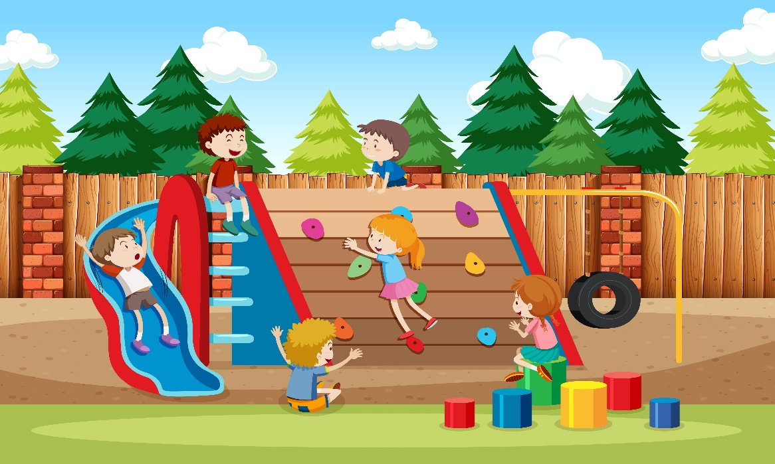

Данков, 2023 год

**Консультация**

**«Организация детской деятельности в летний**

**период»**

Организация деятельности детей в детском саду в летнее время имеет свою специфику и определяется задачами воспитания в дошкольном учреждении.

Содержание педагогической работы в этот период должно быть направлено на создание оптимальных условий для активного отдыха детей, увеличение двигательной активности, обеспечение мер по укреплению здоровья, закаливанию организма и так далее.

Центральное место занимает режим дня. Для достижения оздоровительного эффекта в режиме дня предусматривается максимальное пребывание детей на свежем воздухе, соответствующая возрасту продолжительность сна и других видов отдыха.

Вся деятельность детей в летний период переносится на улицу. Началом успешного дня является утро радостных встреч. Научите детей встречать грядущий день с улыбки и хорошими мыслями, ведь утренняя улыбка заряжает бодростью и хорошим настроением на весь день.

Основной целью коллектива дошкольного учреждения в летнее время является общее оздоровление и укрепление детского организма. Добиться этого возможно только благодаря совместным усилиям педагогического, медицинского и обслуживающего персонала, его своевременной подготовке к летнему оздоровительному сезону.

Оптимальной формой организации детского досуга в летнее время может быть такое мероприятие, которое не требует значительной подготовки со стороны детей, имеет развивающую и воспитательную функции проводится в эмоционально привлекательной форме. Таким видом деятельности является игра.

      Во время игр на просторе, в природных условиях у детей формируются умения использовать приобретенные навыки в многообразных жизненных ситуациях.

   Одним из основных средств физического воспитания являются подвижные игры.

 Подвижная игра – сознательная  активная двигательная деятельность ребенка, предполагающая точное и своевременно выполнение заданий, которые связаны с обязательными для всех играющих правилами. Соблюдение правил игры имеет большое воспитательное значение. Специфика подвижной игры состоит в молниеносной ответной реакции на сигналы типа «Лови!», «Беги!», «Стой!».

 ­ Правила игры должны быть просты, четко сформулированы и понятны детям той возрастной группы, для которой она проводится.

­ Игра должна способствовать развитию мыслительной и двигательной активности.

­ Игра не должна подвергать детей риску, угрожать их здоровью.

­ Каждый участник игры должен принимать в ней активное участие.

­ В играх должны решаться как двигательные, так и обучающие задачи.

­ Игру нельзя оставлять незаконченной.

­ Инвентарь для игры должен быть красивым, интересным, безопасным. Очень хорошо организовывать летом во время прогулки сюжетно-ролевые игры. Перед каждым воспитателем детского сада стоит задача – создать дружный организованный коллектив, научить детей играть.

Сюжетно - ролевая игра – средство эмоционального, познавательного и коммуникативного развития дошкольников. Учить детей играть мы, воспитатели, начинаем сразу, как только они приходят в детский сад. Научить детей играть в коллективе, пользоваться одними и теми же игрушками – задача сложная. Игры могут быть разные: это и простые в «Дочки - матери», «Семья», «Ты - врач, а я доктор»….., сложнее: «Магазин», «Больница», «Парикмахерская»……В начале обучения играм воспитатель берет на себя главную роль организатора: например, в игре «Больница» он становится доктором, а дети приходят к нему лечиться, в игре «Семья» – дает непосредственные указания и следит за ходом игры. Все сюжетно - ролевые игры можно проводить  на прогулке в летнее время года.

       Дидактические словесные игры («Кто летает, бегает, прыгает», «В воде, в воздухе, на земле», «Назови ласково», «Назови одним словом», «Доскажи слово», «Какая, какой, какое», «Кто больше  назовёт действий», «Загадай, мы отгадаем», «Четвёртый лишний», «Нужно – не нужно» и другие) не требуют никакого оборудования. Эти игры развивают внимание, сообразительность, быстроту реакции, связную речь.

   Творческие игры на прогулке это могут быть строительные игры с природным материалом: песком, глиной, мелкими камушками, шишками и т.д. в них дети, созидая, познают свойства и качества материалов. Этими играми надо руководить. Для эффективности проведения таких игр необходимо иметь наборы формочек для игр с песком, резиновые фигурки людей и животных, фанерные силуэты домов, деревьев, шишки, веточки, печатки, карандаши для создания «картин» на песке и т.д.

       Рисование мелками. Намного интереснее рисовать с детьми на улице. Возьмите с собой набор цветных мелков, и смело разрисовывайте асфальт. Причем рисовать можно не только человечков, картинки, но и изучать буквы, цифры и т. д.

       Надувание мыльных пузырей. Такая игра будет, не только полезна, но и доставит массу удовольствия! Летние игры для детей с помощью мыльных пузырей станут не только радужными, но и веселым развлеченьем в виде догонялок за пузырями. Надувая пузыри, малыши тренируют легкие. Дуть мыльные пузыри можно не только через палочку, но и через соломинку, и чем больше отверстие, тем больше получатся пузыри.

    На самостоятельную деятельность у дошкольников остается сравнительно мало времени, но она должна иметь место, поскольку детям предоставляется возможность проявить свои творческие способности, поиграть в любимые игры, используя оборудование участка, игрушки и пособия, которых нет в группе, побегать.